**Lab 4**

|  |  |  |
| --- | --- | --- |
| **Student ID** | **Full name** | **Contribution** |
| 1952916 | Lý Kim Phong | 100% |
| 1952703 | Phạm Nhật Hoàng | 100% |
| 1953018 | Bùi Quang Tiến | 100% |

**3-5.**

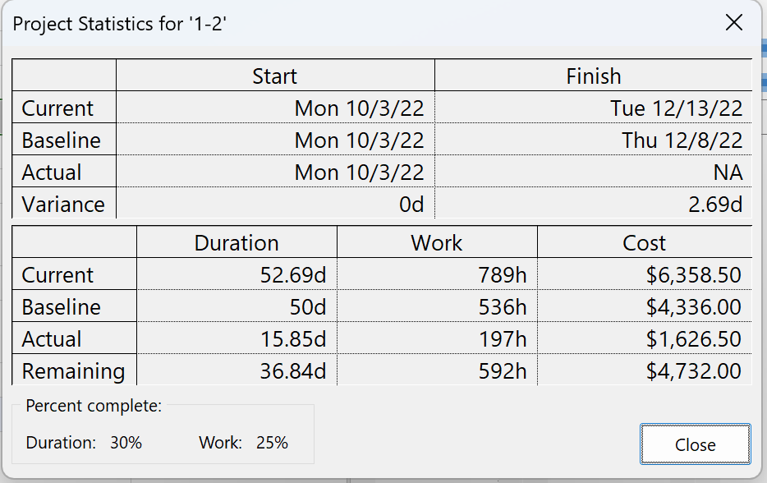

**6.**

- Giả sử khách hàng phía khách hàng yêu cầu thay đổi hoặc thêm một số tính năng

🡪 Team leader phải cập nhập nhanh và chính xác yêu cầu mới của khách hàng đến các developer, bắt buộc phải reschedule dự án theo tiến trình đã hoàn thành.

Có thể làm tăng quy mô dự án dựa theo yêu cầu của khách hàng ví dụ như chat bot, dùng data của khách hàng để tìm xu hướng cho dự án.

Đối với các developer phải redesign UI, API có thể gây complict so với dự án ban đầu

**4. Mẫu báo cáo tiến độ công việc**

Họ và tên: Nguyễn Văn A, Chức vụ: Back-end Developer

|  |  |  |  |
| --- | --- | --- | --- |
| **Ngày** | **Nội dung công việc** | **Kết quả đạt được** | **Đánh giá của**  **người phụ trách** |
| 1 | Hoàn thành API cho việc Login/Logout | 100% |  |
| 2 | Tạo database schema | 100% |  |
| 3 | Sửa lỗi ở function Booking | 100% |  |